Grupa „Motylki”


Temat tygodnia:
„Zwierzęta na wiejskim podwórku”.

WTOREK 14.04.2020r.
Temat dnia: ,,W gospodarstwie”

1.Ćwiczenia poranne,, Przechodzimy przez kładkę”- rodzic rozkłada sznurek bądź skakankę, a dziecko przechodzi ,,po kładce” na drugą stronę, starając się nie spaść z linii.

2.Wiersz ,,W gospodarstwie” T. Massalskiej - rodzic czyta wiersz, demonstrujący sylwety zwierząt występujących w utworze (kogut, kura, kurczaki, kaczka, kaczątka, krowa, koń, świnka, kot, pies), następnie zadaje pytania: Jakie zwierzęta występowały w wierszu? Jaki głos wydaje: kogut, kura, kaczka, krowa, świnia, kot, pies? Dziecko po kolei naśladuje głosy zwierząt.

,,W gospodarstwie”

Pieje kogut już od świtu:
-Kukuryku! Kukuryku!
Kura do kurczaków żwawo
gdacze: - W lewo!
Gdacze: -W prawo!
Kaczka kwacze: - Kwa, kwa, kwa!
Trzy kaczątka dziobem pcha.
Krowa muczy:-Mu! Mu! Mu!
Aż po prostu brak jej tchu.
Koń opędza się od much.
I rży głośno:-Jestem zuch!
Świnka chrumka: - Chrum! Chrum! Chrum!
Co za hałas! Co za szum!
Kot cichutko miauczy: - Miau!
A pies szczeka: Hau! Hau! Hau!

3.Układanka krowa - dziecko wycina po zaznaczonej linii 3 elementy, łączy je, aby powstał obrazek krowy a następnie przykleja na kartkę i koloruje wg wzoru.

4.Zabawa ruchowo-naśladowcza „Co to za zwierzę?” - dziecko porusza się po pokoju, a na sygnał rodzica zatrzymuje się i naśladuje zwierzę, jakie on pokazuje (sposób poruszania
i głos, jaki wydaje).

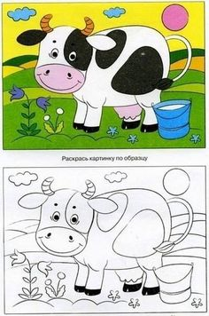

ŚRODA 15.04.2020r.
Temat dnia: ,,Odgłosy zwierząt z wiejskiego podwórka”

1.Ćwiczenia poranne: utrwalenie zabawy ruchowej ,,Kto szybciej”- dziecko spaceruje po dywanie i na sygnał rodzica wykonuje polecenie, np. staje na jednej nodze, kładzie się na brzuchu, itp.

2.Piosenka ,,Dziwne rozmowy”:
https://www.youtube.com/watch?v=qc5a7O1odnI&feature=share&fbclid=IwAR0t8Urs1yUOtLUtr5QUrAy3l_k_WHIzDoY4DbuZrJQkAcpz7cuwghrhv8w

3.Zabawa dydaktyczna „Co to za zwierzę?” rodzic zakrywa częściowo obrazek zwierzęcia, a dziecko odgaduje, co to za zwierzę i naśladuje jego głos:
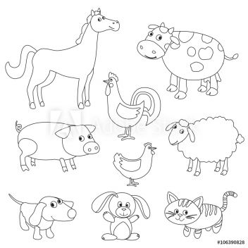
4. Wiersz M. Strzałkowskiej ,,Awantura”- rodzic czyta wiersz, a dziecko w przerwach recytacji naśladuje głosy zwierząt.

,,Awantura”
Oj! wybuchła na podwórku awantura,
bo zginęły pewnej kurze cztery pióra!
Kura gdacze, kaczka kwacze,
krowa ryczy, świnia kwiczy,
owca beczy, koza meczy,
a na płocie, przy chlewiku,
kogut pieje kukuryku!
Gdy już każdy wrzasków miał powyżej uszu,
ze stodoły wyszło pisklę w pióropuszu,
odnalazła kura pióra i umilkła awantura,
a pisklęciu się dostała niezła bura.

CZWARTEK 16.04.2020r.
Temat dnia: ,,Małe i duże zwierzęta”

- Zabawa ruchowa „Naśladuję zwierzęta” - rodzic wymienia nazwę zwierzęcia, a dziecko naśladuje jego głos i sposób poruszania się.

- „Zwierzęta i ich dzieci”- dziecko łączy w pary zwierzęta małe i duże:
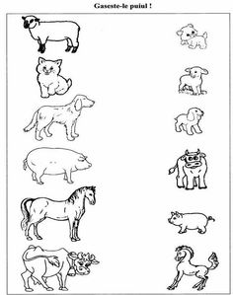
3.Teleturniej ,,Co wiemy o wiejskim podwórku?”: https://view.genial.ly/5e7b88dea432900da3bdddb2/presentation-co-wiemy-o-wiejskim-podworku?fbclid=IwAR2nzpZ2ZmoY-SzzkyGkf4FOh9I26f50LE03NZ7PK-7NCHHluAAT_G1mPE0

4.Układanka „Wiejskie zwierzęta”:
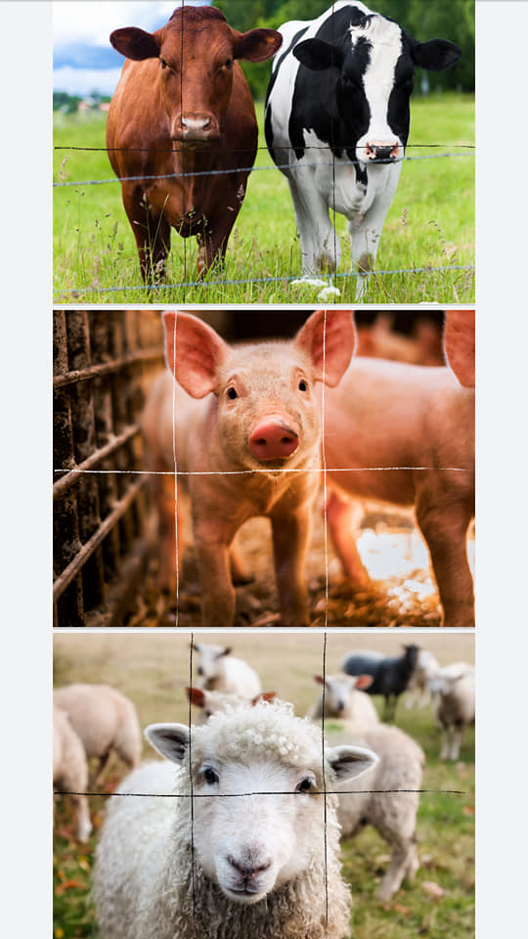

PIĄTEK 17.04.2020r.
Temat dnia: „Przysmaki zwierząt”

Cele:
dziecko potrafi łączyć w pary zwierzęta i ich przysmaki
1. Zabawa ruchowa skoczna ,,Koniki i przeszkody”- dziecko ,,konik” biega po dywanie i pokonuje przeszkody np. przeskakuje przez maskotkę.
2. Zabawa dydaktyczna „Przysmaki zwierząt”- dziecko łączy w pary zwierzę i jego przysmak:
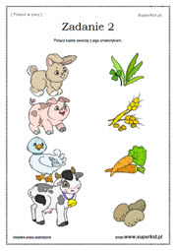
3. Zabawa oddechowa „Karmimy kurki” - rodzic rozkłada 2 tacki, jedna pusta a druga z papierowymi kulkami. Dziecko za pomocą słomki przenosi kulki na pustą tackę.

4.Teleturniej „Co dają nam zwierzęta wiejskie?”:
https://wordwall.net/pl/resource/1136064/co-daj%c4%85-nam-zwierz%c4%99ta-wiejskie

